# 光纤光谱仪的应用

陈依皓

（北京师范大学 物理学系，北京 100875）

**摘 要**: 本次实验的目的是：了解光谱分析的基本原理；掌握光纤光谱仪的基本使用方法；了解光谱分析在物理研究中的应用。

**关键词：**光谱分析，光纤光谱仪

**中图分类号：**Oxx  **文献识别码：A 文章编号：**1000-0000(0000)00-0000-00

## 1 引 言

光谱是电磁辐射的强度按照波长有序排列的图谱。通过对光谱的研究，人们可以了解原子、分子的能级与几何构型、固体的能带及其中杂质的能级等多方面的微观性质。

## 2 实验原理

### 2. 1 光纤光谱仪的结构和工作原理

本实验所用光纤光谱仪，结构如下图所示

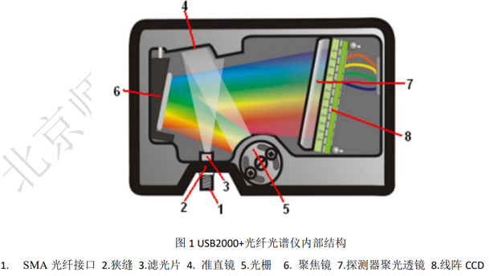

被测光通过光纤传输到光谱仪的入射接口，通过固定狭缝照射到准直镜上。光经准直器之后形成平行光照射到反射。

经过光栅衍射，出射光按波长不同分散到不同的角度。色散分开的光经过聚焦镜反射，被探测器聚光透镜汇聚，最终被线阵CCD接收，转变为电信号输送到计算机显示，完成光谱的测量。

光栅光谱仪的输出信号本质上是由在一定取样时间内各个感光单元积累的电荷量组成的一维数组。要把输出信号转换成光谱，需要做波长定标和强度定标。波长定标是把数组的指标转换成光的波长：测出一系列已知光谱线的位置，再用光滑函数拟合这个对应关系。

### 2. 2 用光谱仪测量光谱

光谱仪最直接的应用是测量光源的发射谱。发射谱可分为线状光谱和连续光谱。线状谱最重要的信息是光谱线的波长。

除了发射光谱，经常还会用光谱仪测量材料的透过率、吸光度或反射率随波长变化的曲线。

在测量透过率时，需要先测量光源的光谱，记作 $I_{0} (λ)$，然后在光源与探头之间插入待测样品，测量透过光的光谱 $I_{T}(λ)$

透过率定义为

$$T(λ)=\frac{I_{T} \left(λ\right)}{I_{0} \left(λ\right)}×100\%$$

在测量吸收率曲线时，光源的光谱必须是连续的，而且扩展范围越宽越好。

吸光度定义为

$$A(λ)=log_{10}(\frac{I_{0} \left(λ\right)-I_{D} \left(λ\right)}{I_{T} \left(λ\right)-I_{D} \left(λ\right)})$$

注意透过率曲线与吸光度曲线中的峰的意义是相反的：透过率高对应吸光度低，反之亦然。

## 3 实验内容

### 3.1 测量汞灯发射光谱，验证光谱仪波长标定的准确性

利用Hg灯对光谱仪进行标定

|  |  |
| --- | --- |
|  |  |
| 实验1 汞灯较高波长频段光谱 | 实验1 汞灯其他波长频段光谱 |

|  |  |  |  |  |  |
| --- | --- | --- | --- | --- | --- |
| 测量光谱线波长 $/nm$ | $$404.45$$ | $$435.80$$ | $$546.81$$ | $$578.32$$ | $$691.44$$ |
| Hg灯标准  波长 $/nm$ | $$404.7$$ | $$435.8$$ | $$546.1$$ | $$576.96$$ | $$690.7$$ |
| 相对误差 | $$0.06\%$$ | $$0\%$$ | $$0.13\%$$ | $$0.24\%$$ | $$0.11\%$$ |

相对误差较小，可以认为光谱仪标定完成

### 3.2 测量氢原子谱线波长，计算 Rydberg 常数

根据

$$\frac{1}{λ}=R_{H} (\frac{1}{n_{1}^{2} }-\frac{1}{n_{2}^{2} })$$

计算 Rydberg 常数

通过调整积分时间，测量光强较大的谱线波长时，保证光强在量程内；同时也能测量到光强较弱的谱线波长。

|  |  |
| --- | --- |
|  |  |
| 实验2 积分时间较短时的测量 | 实验2 积分时间较长时的测量 |

|  |  |  |  |
| --- | --- | --- | --- |
| 测量光谱线波长 $/nm$ | $$433.96$$ | $$486.54$$ | $$656.92$$ |
| $$n_{1}$$ | $$2$$ | $$2$$ | $$2$$ |
| $$n_{2}$$ | $$5$$ | $$4$$ | $$3$$ |

线性拟合如图

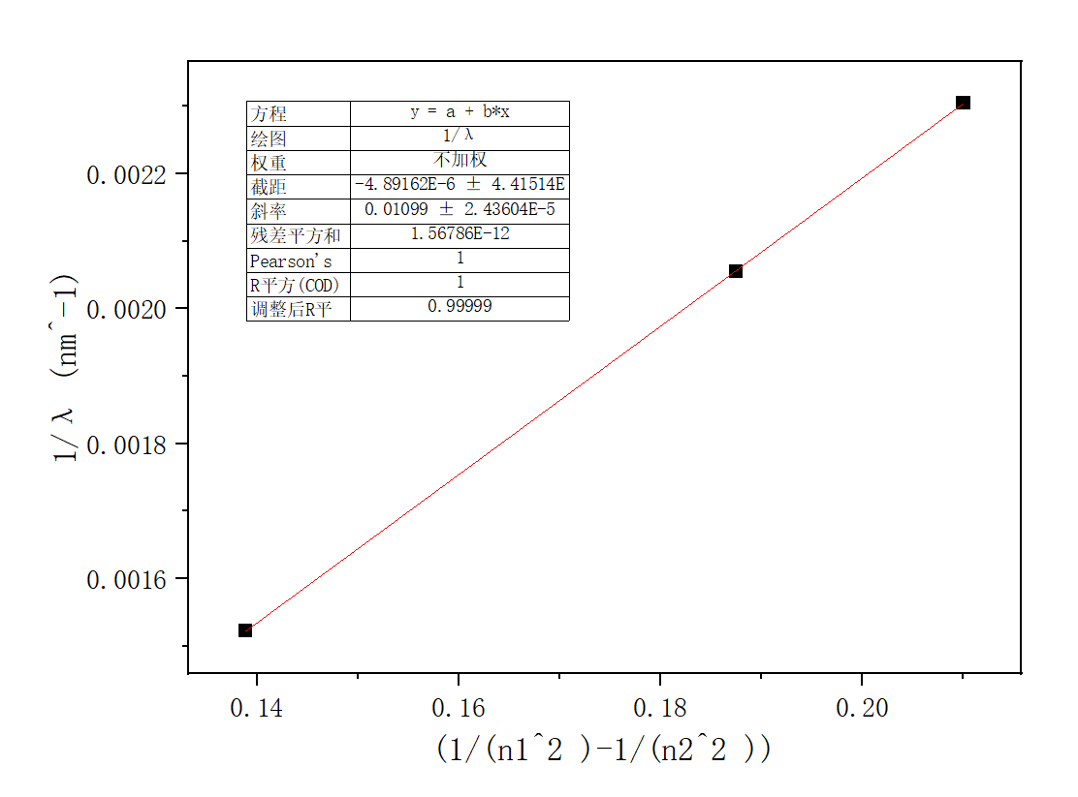

根据线性拟合斜率得到

$$R_{H}=1.099×{10}^{-2} nm^{-1}$$

取标准值

$$R_{H0}=1.097×{10}^{-2} nm^{-1}$$

计算相对误差为

$$η=0.18\%$$

### 3.3 测量红色激光和红、绿、兰LED 的光谱，比较特征峰的位置与宽度

|  |  |
| --- | --- |
|  |  |
| 实验3 红色激光光谱 | 实验3 兰光LED光谱 |
|  |  |
| 实验3 红光LED光谱 | 实验3 绿光LED光谱 |

利用软件可以测量出

|  |  |  |  |  |
| --- | --- | --- | --- | --- |
|  | 红色激光 | 兰光LED | 红光LED | 绿光LED |
| 中心波长 $/nm$ | $$652.06$$ | $$472.39$$ | $$632.26$$ | $$520.04$$ |
| 半峰宽 $/nm$ | $$2.67$$ | $$25.71$$ | $$15.53$$ | $$39.11$$ |

### 3.4 测量红、绿、兰、黄、品、青滤光片的透过率 $T_{λ}$

|  |  |
| --- | --- |
|  |  |
| 实验4 红色滤光片透过率 | 实验4 黄色滤光片透过率 |
|  |  |
| 实验4 兰色滤光片透过率 | 实验4 绿色滤光片透过率 |
|  |  |
| 实验4 品红色滤光片透过率 | 实验4 青色滤光片透过率 |
|  |  |

红色透镜对于 $400nm$ 到 $590nm$ 之间的透过率基本为 $0\%$，对于 $650nm$ 到 $800nm$ 之间的透过率为 $60\%$ 到 $80\%$ 之间，对于红外波段的透过率也较为良好

黄色透镜对于 $550nm$ 以上波长的可见光透过率较好，只在400nm到550nm之间透过率较低，在 $10\%$ 以下

兰色透镜在 $500nm$ 到 $750nm$ 之间透过率较低。

绿色透镜对于 $498nm$ 到 $580nm$ 之间透过率较为良好，最高为 $80\%$ 左右，基本不透过 $600nm$ 到 $750nm$ 波段的光，对于红外波段的透过率较为良好

青色透镜对于 $400nm$ 到 $575nm$ 波段透过率较好，处于 $60\%$ 到 $85\%$ 之间，对于 $600nm$ 到 $750nm$ 波段的透过率较低，基本为零

### 3.5 用电脑显示器显示红、绿、兰、黄、品、青、灰、白，说明三基色的显示规律

|  |  |
| --- | --- |
|  |  |
| 实验5 红色光光谱 | 实验5 黄色光光谱 |
|  |  |
| 实验5 兰色光光谱 | 实验5 绿色光光谱 |
|  |  |
| 实验5 灰色光光谱 | 实验5 白色光光谱 |

电脑显示器通过混合红、绿、蓝三种基色来产生各种颜色。显示规律是根据加法混色原理，不同强度的三基色光相互叠加形成不同颜色。红，绿，蓝分别由其对应光最大强度组成。

黄色由红色光和绿色光叠加。

灰色和白色是通过三基色光均匀混合而成，只是调整不同基色的强度。

### 3.6 测量液体的吸收光谱，分析液体对光的吸收特性

|  |  |
| --- | --- |
|  |  |
| 实验6 蓝色液体吸收光谱 | 实验6 红色液体吸收光谱 |

蓝色液体对于紫色到黄色可见光波段的吸收率较高，对于红色与红外波段透过率较高；红色液体对于蓝色和红外波段透过率较高，对于绿色和红色波段吸收率较高

### 3.7 采集计算滤波片与溶液吸光度的原始数据，计算出 $T_{λ}与A_{λ}并作比较$

对于滤光片的原始数据，根据

$$T_{λ}=\frac{S_{λ}-D_{λ}}{R_{λ}-D_{λ}}$$

式中， $S_{λ}$ 为样品在 $λ$ 处的光强； $D_{λ}$ 为暗光在 $λ$ 处的光强； $R_{λ}$ 为参考光在 $λ$ 处的光强

|  |  |
| --- | --- |
|  |  |
| 实验7 红色滤光片透过率 | 实验7 绿色滤光片透过率 |
|  |  |
| 实验7 兰色滤光片透过率 | 实验7 黄色滤光片透过率 |
|  |  |
| 实验7 品红色滤光片透过率 | 实验7 青色滤光片透过率 |

## 由于其他波段存在较强的噪声影响，出现了较大的异常值，只绘出了可见光范围的透过率。与直接测量得到的透过率相符较好

## 4 复习思考题

### 积分时间如何影响采集的光谱？如何设定积分时间？

积分时间越长，光谱仪

传感器CCD上积累的电荷越多，输出的光强数值越大，可以使测量弱光的数值更加准确。设定积分时间使所需测量波长对应的光强在最大量程的 $2/3$ 即可。

### 2. 举例说明人眼看到光的颜色与光谱并没有一一对应关系。

人眼对光的颜色感知是复杂而主观的。

本实验中我们人眼看到的白色LED和太阳光基本上都为白色，但二者的光谱区别很大。

### 3. 实验在测量透过率和吸光度时，在一些波长范围结果存在强烈的涨落。出现这个问题的原因是什么？

说明那些波段的除数十分接近于零，在环境噪声以及本底噪声的影响下很容易变为零甚至是负数，导致结果出现剧烈的涨落。

### 4. 设计一个利用光谱仪研究实际问题的实验。

利用光谱仪测量溶液吸光度与浓度的关系。

1. 样品制备：

制备一系列不同浓度的溶液，确保它们覆盖合适的浓度范围。

1. 吸收光谱测量：

将每个溶液样品放入样品池中，记录各个浓度的溶液在选定波长下的吸收光谱。根据

$$A_{λ}=L_{g}\frac{R_{λ}-D_{λ}}{S_{λ}-D_{λ}}$$

计算得到溶液对不同波长的光的吸收度

1. 数据分析：

根据 $Lambert-Beerlaw$ 定律，当一束平行单色光垂直通过某一均匀非散射的吸光物质溶液时，其吸光度与溶液的浓度及透光层厚度满足

$$A_{λ}=Kbc$$

式中， $K$ 为摩尔吸收系数， $c$ 为溶液浓度， $b$ 为透光液层厚度

对于在同一个比色皿中存放的一定浓度的液体， $K$ 和 $b$ 的值是一定的，故可以通过 $A_{λ}$ 推导出液体中吸光物质的浓度 $c$，从而验证溶液吸光度与浓度的关系是否满足 $Lambert-Beerlaw$ 定律。

## 参考文献

[1] 北京师范大学物理实验教学中心. 普通物理实验讲义Ⅱ，2023

**Application of Optical Fiber Spectrometer**

CHEN Yi-hao

(Department of Physics，Beijing Normal University，Beijing 100875，China)

**Abstract:** The purpose of this experiment is: to understand the basic principle of spectral analysis; Master the basic use of optical fiber spectrometer; Understand the application of spectral analysis in physics research.

**Key words:** spectral analysis, fiber optic spectrometer